LIA Alapítványi Óvoda és Szakképző Iskola
Kaposvár

Szoftverfejlesztő
14. évfolyam

Tanév: 2014/2015
ZÁRÓDOLGOZAT
Záródolgozat címe: Photo Club

Készítette: Orsós Krisztián

Dátum: 2015.03. 27.

Tartalom
Bevezető 3
Fejlesztői dokumentáció 4
1. Feladat specifikáció 4
2. Követelmények 5
2.3. Fejlesztő eszközök 6
3. Képernyőtervek 6
Kezdőlap terve 6
Bemutatkozás terve 7
Letöltések terve 7
Kapcsolatok terve 8
4. Adatbázis tervek 8
News tábla 8
Pages tábla 9
Rights 9
Tags 10
Torrentek 10
Users 10
5. Programkód felépítése 11
6. Továbbfejlesztés lehetőségei 12
Felhasználói dokumentáció 13
1.Ismertető 13
2. Futtatási környezet 13
3. A program használatának leírása 14
Összegzés 14
Irodalomjegyzék 14

Bevezető

Az internetet a világ minden szegletén használják. Talán a legelterjedtebb felhasználási módjai, az a videó nézés, zenehallgatás, filmnézés, különböző számítógépes játékok használata, a kapcsolatteremtés, illetve tartás és a képnézegetés. Ebből egy elemet szeretnék kiemelni és azok a „képek” kategóriája.
Rengeteg ember szeret szabadidejében természeti tájakról, vagy különleges más tájakon élő állatokról, növényekről, vagy csodálatosabbnál csodálatosabb építményekről képeket nézni, nem kifelejtve a művészeti alkotásokról készült fotókat sem. Sok embernek, akinek nincs lehetősége eljutni és megtekinteni például az egyiptomi, vagy a franciaországi Eiffel tornyot, annak egyetlen lehetősége, hogy képeket tekint meg róla. Ebből az okból kifolyólag, hogy az embereket segítsem az ismeretlen megismerésében, készítettem egy weboldalt, aminek a neve „Photo Club”.
Az ötlet igen egyszerű, a Photo Club egy képmegosztó oldal lesz, de nem egy „Instagram”-hoz hasonló, hanem itt a képek nagyobb mennyiségben, torrent formájában lesznek elérhetőek. Természetesen a Photo Club nem csak arra lesz alkalmas, hogy képeket osszunk meg egymás között. Lehetőség lesz a fent említett, az internet felhasználási lehetőségei közül, még egy funkcióra, az pedig az egymás közötti kapcsolatteremtés/tartás. Továbbá, lehetőségünk lesz az oldalon fotótúrák szervezésére, vagy azokhoz való csatlakozásra.
Az általam készített weboldal tehát elsősorban a fotókedvelők számára készül. Leginkább azoknak, akik szeretnek mások által megörökített képekbe belefeledkezni. Azoknak, akik már hivatásnak tekintve fogják fel a fotózást, és járják a világot, hogy minél gyönyörűbb és lélegzetelállítóbb fotókat örökítsenek meg, és azoknak, akik szeretnék ezeket az élményeket másokkal is megosztani.
Ezt az oldalt, a Photo Clubot tehát azért hoztam létre, hogy lehetőséget teremtsek az embereknek a képeik megosztásában és annak a megtekintésére, hogy az embereknek lehetőségük legyen kellemesen eltölteni idejüket.

Fejlesztői dokumentáció

1. Feladat specifikáció
Az oldal két fontos felületből fog állni, egy felhasználó által használható publikus oldalból és egy privát oldalból, amit csak adminisztrátorok tekinthetnek meg. Az adminisztrátor felület feladata az lesz, hogy lehetőség legyen feltölteni rá képeket, amelyek a weboldalon megjelennek, és elérhető lesz más felhasználónak arra, hogy letölthesse azokat.
Az oldal használatához nem lesz szükséges regisztráció. Miután megnyitottuk a weboldalt, a kezdőlapon találjuk magunkat. Itt fogjuk látni az oldallal kapcsolatos, és a fotósok által egymás között megosztott híreket. Kezdőlapon láthatjuk többek között, ha fotótúrát terveznek, annak az adatait, jelentkezési lehetőségeket/feltételeket/elérhetőségeket.
Az adminisztrátor jogosultsággal rendelkezők által feltöltött képeket a „Letöltés” menüpont alatt tekinthetjük meg. A feltöltött fájlok neve, feltöltési ideje és mérete lesz látható. Erre a felépítésre nagy fontosságot helyeztem abból a szempontból, hogy egyszerű és könnyen átlátható legyen az oldal.
A torrent fájlokat szintén csak azoknak lesz lehetősége törölni, aki adminisztrátor jogosultsággal bír. Amennyiben az adatbázisban törli a torrent fájlt, abban az esetben a felhasználói felületen sem lesz tovább feltüntetve a torrent neve, mérete és egyéb adatai.
A torrent feltöltés menete sem hordoz magában nehézséget. Mielőtt az adminisztrátor felületre lépünk, egy bejelentkező képernyő előtt találjuk magunkat, ahol felhasználónevet és jelszót fog kérni tőlünk az oldal. Az adatok helyes megadása után kerülünk át az adminisztrátor felületre. A feltöltéshez a „Feltöltések” menüpontra kell kattintani, ahol egy nagyon rövid űrlap fogad bennünket. Az űrlap egyik pontja a név. Itt nem a saját nevünket, hanem a feltöltendő torrent fájlnak azt a nevét kell megadnunk, amit megjeleníteni akarunk az oldalon torrent névként. Ha például állatokról teszünk fel képeket és a torrent fájl neve az, hogy allatok.torrent, attól még adhatjuk azt a nevet, hogy „állatok”. A következő űrlap elem a „Leírás”. Itt fűzhetünk megjegyzéseket a feltöltésünkhöz, hogy az milyen képeket tartalmaz. Természetesen ezt nem csak mi tekinthetjük meg, hanem bárki, aki az oldal adminisztrátor felületéhez hozzáfér. Amint ez megvan, utána már csak az utolsó előtti lépés van hátra, az nem más, mint rákattintani a „Fájl kiválasztása” gombra. Ha ez megtörtént, felugrik egy ablak, ahol ki kell választanunk a feltöltendő torrent fájlt. Ha megtaláltuk, rákattintunk a nevére, majd a megnyitás gombra.
Amennyiben ez elkészült, onnan már csak egy dolgunk van, a „Feltöltés” gombra kattintani, és pillanatokon belül felkerül a torrent fájl egyrészt az adatbázisba, másrészt a felhasználói felületre is, és onnantól kezdve szabadon letölthető. A feltöltés után a felhasználó felületre lépve, a „Letöltés” menüpont alatt a következőt találjuk. Ott olvasható a torrentünk, annak a neve, amit megadtunk a feltöltéskor a „Név” mező alatt. Az oldal megjeleníti azt is, hogy azt a bizonyos torrent fájlt melyik évben, melyik hónapban és melyik napon tettük közzé. Ez mellett rögtön található a feltöltött torrent fájl mérete. Ez bájtban van megadva. Letöltéshez már többet nem is kell tennünk annál, hogy a kívánt torrent melletti letöltés linkre kattintunk.
Az adminisztrátor felületen nem csak feltölteni tudunk, hanem regisztrálni is más felhasználókat. Ehhez nincs másra szükség, mint rákattintani a „Felhasználók” menüpontra. Ez után értelemszerűen ki kell tölteni a felhasználónév, jelszó, név, e-mail mezőt. Ha ez megtörtént, akkor már csak a jogosultsági körét kell beállítani és elküldeni az űrlapot. Ezután, az adatbázisba automatikusan bekerül és kész is a regisztráció.
Amennyiben bármiféle kérdése akadna az oldal használójának, abban az esetben nincs más teendője, mint rákattintani a „Kapcsolat” menüpontra, ahol elérhető a főadminisztrátor neve, telefonszáma és az e-mail címe. Az adatok alatt akár közvetlenül küldhetünk üzenetet az oldal szerkesztőjének. Nincs más dolgunk, mint beírni nevünket, e-mail címünket és az üzenetet magát, amit küldeni kívánunk.

2. Követelmények
A weboldal működéséhez szerver oldalon egy web kiszolgálóra (például Apache) van szükség php támogatással (melynek verziószáma legalább 5.4), és egy SQL (például ingyenes MySQL) szerverre, amely minimum 5.5-ös verziószám alatt fut. Kliens oldali követelmény az alábbi böngésző programok valamelyikének használata: Mozilla Firefox 28.0+, Google Chrome 40.0+.

2.3. Fejlesztő eszközök
A forráskód megírásához a NetBeans programot használtam. Azért esett a választásom erre a szoftverre, mert számos, fejlesztők számára hasznos funkciókkal rendekezik. A GitHub szolgáltatásának segítségével oldottam meg a verziók kezelését és a biztonsági mentéseket. Az adatbázis menedzseléséhez a phpMyAdmint választottam, így webes felületen keresztül tudtam az adatbázis táblákat létrehozni, szerkeszteni és adatokkal feltölteni. A torrent fájlok az uTorrent klienssel lettek létrehozva. A képernyőtervek a Pencil programmal készültek.

3. Képernyőtervek

Kezdőlap terve
A kezdőlap tetején, ahogy majd később láthatjátok, minden oldal területén egy kép, egy úgynevezett „banner” található. A kezdőoldalon így helyezkednek el sorban a hírek, némelyik persze képpel is illusztrálva.
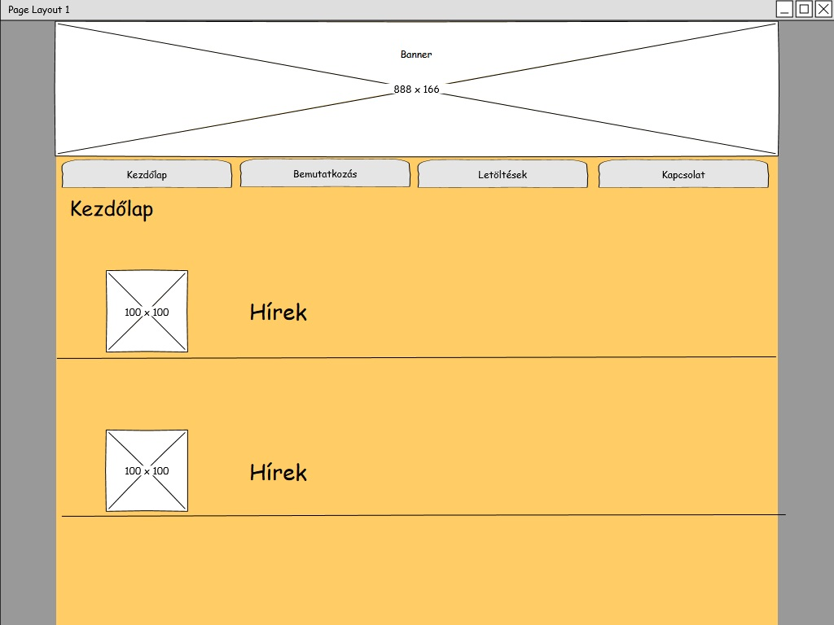

Bemutatkozás terve
Ezen az aloldalon a cím „Bemutatkozás”, és az alatt, bekezdésekre tördelve egy rövid ismertető a PhotoClub oldalról.
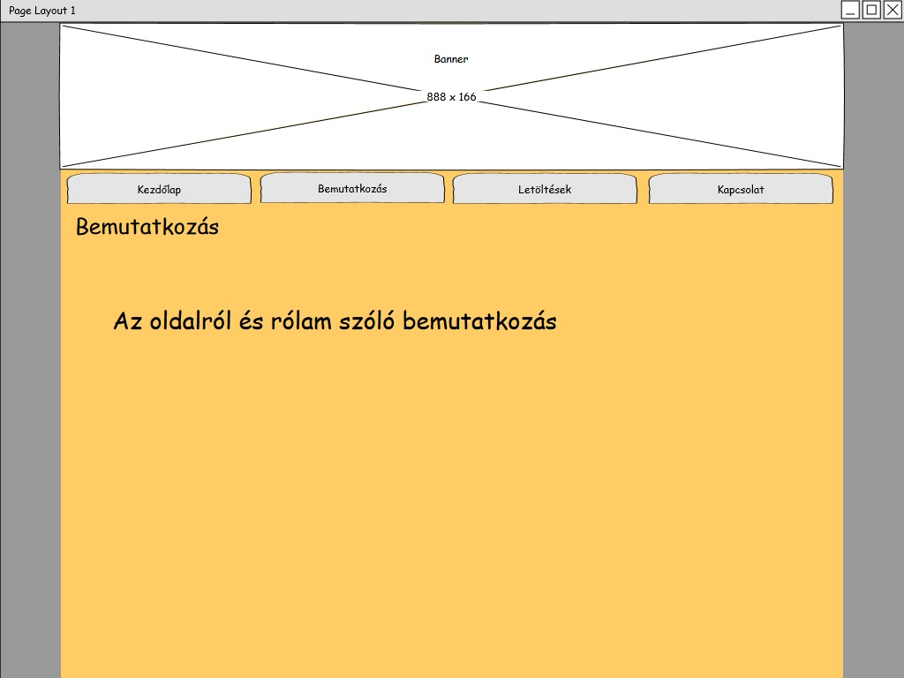

Letöltések terve
A letöltések oldalon a cím”Letöltések”, az alatt pedig egy táblázatba foglalva jelennek meg az oldalra feltöltött torrentek.
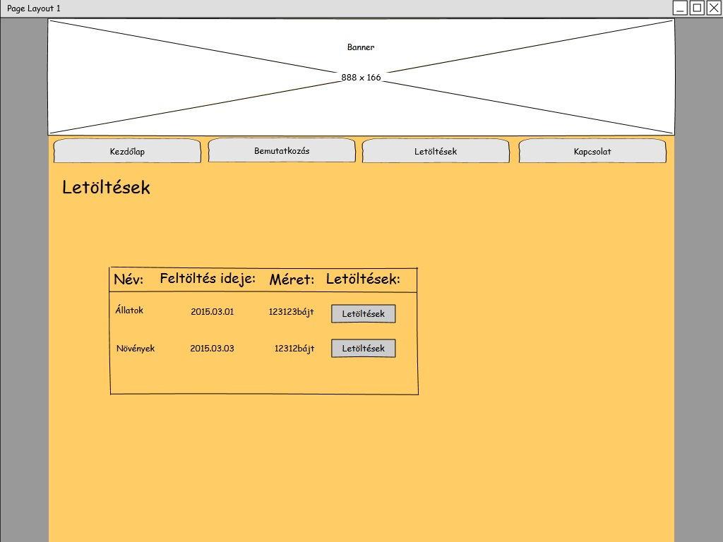

Kapcsolatok terve
Ezen az oldalon oszlopszerűen van lehetőség kitölteni a név, email és üzenet mezőket.
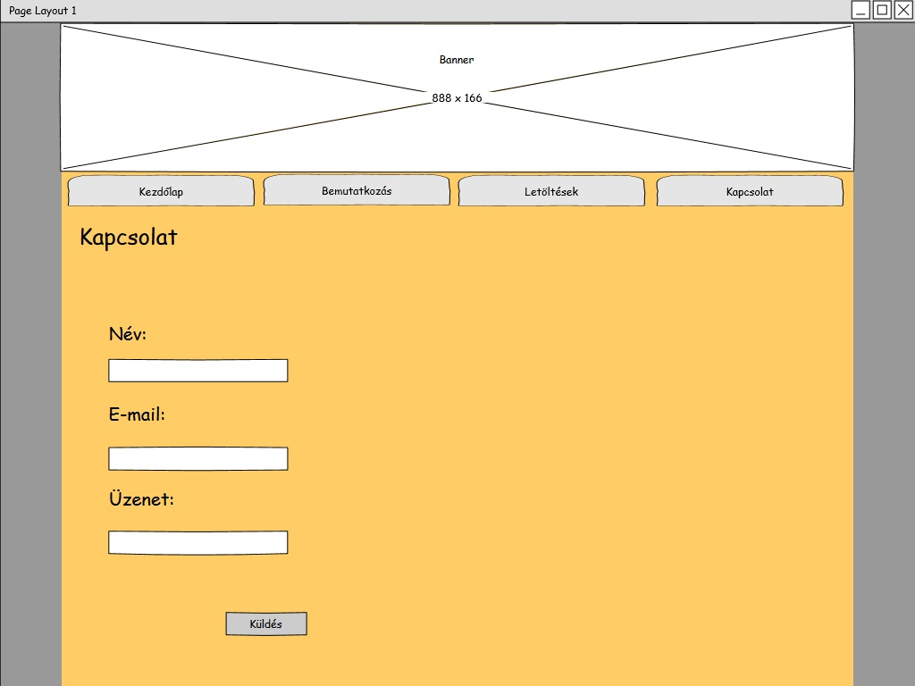

4. Adatbázis tervek

Az adatbázis létrehozását és annak a beállítását a pypMyAdminnal oldottam meg. Ebben baloldalt megtaláljuk az adatbázist, melynek a neve photoclub.
Az adatbázison belül hat tábla található, név szerint a news, pages, rights, tags, torrentek és a users. Mindegyik tábla más és más szerkezetű és a felület különböző részét tölti fel tartalommal.

News tábla
A news tábla négy oszlopból áll. A négy oszlop név szerint, id, title, text és date. Minden oszlopnak saját típusa van. Az id oszlop típusa integer. A title sor típusa varchar. A varchar mellett zárójelben található hatvanas szám annyit jelent, hogy maximálisan hatvan karakter tárolható a mezőben. A mező tartalma a hír címét fogja tartalmazni, ami a kezdőlapon a vonatkozó hír címeként fog megjelenni. Közvetlen alatta található a text oszlop. Ennek az oszlopnak a típusa text. Azért text típusú, mert az érték részénél itt egy hosszabb szöveget adhatunk meg. A text oszlop érték részébe kerül a teljes hír törzse, ami megjelenik a weboldalon. A következő oszlop pedig a date oszlop. Ennek a típusa date. Az oszlop érték részében dátumot adhatunk meg (a hír feltöltésének dátumát). Mivel date típusú, így nem csak beírni tudjuk a dátumot, hanem mellette található egy kis naptár ikon, melyre rákattintva kiválaszthatjuk az évet, hónapot és azt, hogy melyik napon töltöttük fel a hírt. A következő oszlop az a published, melynek a típusa boolean. Ennek a mezőnek a tartalma „1” amennyiben a hír megjelenhet a weboldalon. Alapértelmezett értéke „0”, ilyenkor hír a nem látszódik a frontenden. Az utolsó oszlop a tag, melynek típusa smallint. Ennek a mezőnek a tartalma 0 és 255 közötti értéket vehet fel. A címkék azonosítóját tartalmazza. Egyelőre teszt jelleggel két rekord található benne.

Pages tábla
A pages tábla is 2 sorból áll és mindkettő sor további 3 oszlopból. Az első oszlop az id oszlop. Ennek a típusa viszont most nem integer, hanem varchar. A varchar mellett egy szám, „huszonöt” található zárójelben ami megadja, hogy mennyi karakter használható az érték részében. Második oszlop az a title, amelynek típusa szintén varchar. Mellette a zárójelben egy hatvanas szám található, ez szintén azt adja meg, hogy mennyi karakter használható az értékben. Harmadik oszlop pedig a text, melynek a típusa is text. Itt az érték részbe pedig a bemutatkozó szöveg került bekezdésekre tagolva, <p> paranccsal. A második sor oszlopai és típusai ugyanúgy megegyeznek az első sor adataival, annyi csupán a különbség, hogy a text érték részében a Kapcsolatok rész került.

Rights
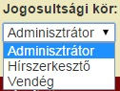
A rights táblában 2 oszlopba található, egy id és egy description. Ennek a táblának a regisztrációnál van nagy feladata. Ez teszi lehetővé, hogy regisztrációnál meg tudjuk adni a regisztráló felhasználó jogosultságát. 3 jogosultság van, adminisztrátor, hírszerkesztő és vendég. Ezt a rights táblának köszönhetően listaszerűen jeleníti meg.

Tags
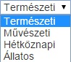
Ez a tábla segít minket az új hír felvevésekor kiválasztani, hogy milyen kategóriába töltjük fel a képeket. 2 oszlopa van, ugyanúgy id, melynek típus tinyint és description, melynek pedig varchar típusa van. 4 kategória található itt: természeti, művészeti, hétköznapi és állatos képek.

Torrentek
7 oszlop található. Név szerint id, nev, leiras, used_id, meret, feltoltes_ideje, torrent_fajl. Az id oszlop típusa integer. Az érték mezőben található az a szám, ami megadja, hogy a feltöltési sorrendben milyen helyet foglal el az adott torrent. A nev oszlop varchar típusú, ez mellett egy százas szám áll, mely megadja, hogy mennyi karakterből állhat a torrent fájl neve. Az érték részébe írjuk a torrent nevét, ami majd megjelenik a főoldalon. Következő oszlop a leirás, ami text típusú. Ide írunk minden egyes információt a feltöltött torrentről. Used_id oszlop integer típusú, zárójelben tizeneggyel. Ez adja meg, hogy a users táblába melyik felhasználó töltötte fel az adott torrent fájlt. Ezt számmal adja meg, mivel minden egyes felhasználónak van egy sorszáma. A meret oszlop bigint típusú. Zárójelben található egy húszas szám, ez a karakterek számát szabja meg. Ebbe az oszlopba csak számot írhatunk. Ide írjuk a feltöltött torrent fájlok méretét, bájtban. A feltoltes_ideje oszlop date típusú. Ebben a date típus miatt ugyanúgy megtalálható az érték mellett egy kis naptár, ami alapján kiválaszthatjuk azt a napot, ami a torrent fájl feltöltési idejét adja meg. A torrent_fajl oszlop szintén varchar típusú. Zárójelben egy százas szám található, amely lehetőséget ad, hogy az érték mezőben megadhassuk a torrent fájl nevét. Pillanatnyilag a torrentek táblában 4 sor található: természetfotók, művészeti fotók, hétköznapi fotók és állatvilágról szóló fotók.

Users
A users tábla foglalja magába a regisztrált felhasználókat. Hat oszlop található benne, id, uname, upass, name, email és rights. Az id típusa integer, az érték mezőjében található az, hogy hányadikként regisztrált felhasználó. Az uname oszlop típusa varchar, huszonöt karakter adható meg, az érték mezőjébe pedig a felhasználó név van írva. Az upass is varchar típusú, amibe kétszázötven karakter adható meg. Az oka ennek a nagy számnak, hogy ez az oszlop bár a jelszóért felelős, de a regisztrációnál megadott jelszót nem jelenítheti meg. Ez a jelszó még az adminisztrátor felhasználóknak sem látható, ezért az adatbázisba mondhatni ez egy átgenerált jelszó. A krisz felhasználó jelszava: 123456, amelyet az adatbázis ilyen módon jelenít meg: $1$4f2.5e3.$vQFZ3FYH/Hiii5CPiIMzS0. Tehát a regisztrációnál megadott jelszót egy ehhez hasonló kóddá generálja át. A name oszlop is varchar típusú, száz karakter adható meg az érték mezőben. Az email oszlop szintén varchar típusú, százötven karakter adható meg benne, hisz különböző hosszúságú email címek lehetnek az érték mezőben. Az utolsó oszlop a rights. A rights táblánál, mint leírtam fent, a jogosultságért felelős, így itt ez az oszlop azt jeleníti meg, hogy az adott felhasználó milyen jogosultsággal rendelkezik. Az érték mezőben egy egyes található. Ez azt jelenti, hogy ő adminisztrátor. A kettes szám hírszerkesztőt, míg a hármas szám vendég jogosultságot jelentene.

5. Programkód felépítése
A programkód következőképpen néz ki. Az index.php lényege, hogy minden oldal behívásánál megjelenik. Az URL alapján tölti be az adott weboldalt. Ebben a fájlban van még a config.php is. A config.php feladata, hogy összekapcsolja a weboldalt az adatbázissal. A controllers mappában lévő fájlok felelősek azért, hogy a views mappában lévő fájlok megjelenjenek a weboldalon. Ezek a fájlok össze vannak kapcsolva. Tehát a controllers mappa fájljai dolgozza fel a viewsban tárolt adatokat. A views mappában található egy letoltesekPage.php, ami a weboldal letöltés adatait tartalmazza. Az introductionPage.php-ban található az oldal bemutatkozás része. Szerepel benne még egy frontPage.php, ami a kezdőoldal adatait, míg a contactPage.php a kapcsolatok adatait tartalmazza. A 404Page.php megjelenést azért hoztuk létre hogy, ha esetleg az oldal egyes funkciója nem elérhető, ekkor ez a hibaüzenet jelenjen meg a képernyőn. CSS mappában lévő fájlok feladata, hogy az oldalon található képeket, színeket, táblázatokat formázza, tehát az oldal kinézetéért felelős. Található még egy mappa, az includes. Ebben található a footer.php(lábléc), header.php(fejléc) és a navigation.php(navigáció). Ezek olyan template fájlok, amit a többi (views mappában lévő template fájlok akár) template fájl használ fel. A Source Filesban található még többek között egy lib fájl melynek tartalma a colorbox. Ennek az a feladata, hogy az oldalon található képeket egy kattintással a monitor felé, kiugrás szerűen nagyobb verzióban mutatja meg. A controllers mappában találhatóak azok a fájlok, amik a views mappában lévő fájlokkal vannak összekötve. Feladatuk, hogy a views mappában lévő fájlokat megjelenítsék a weboldalon. Az images mappában szerepelnek az oldalon szereplő képek. A database mappában találhatóak az adatbázis mentései, míg a documents mappában a záródolgozat dokumentuma található. Az adminisztrátor felület felépítése pedig ugyanolyan módon működik, mint a weboldal felépítése.
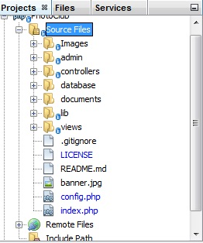

6. Továbbfejlesztés lehetőségei
Az oldal alapja kész, letisztult, jót átlátható és kiválóan működik. A jövőben ettől függetlenül apró dolgokkal lehetne fejleszteni, például hogy közösségi oldal fiókkal (Facebook vagy Twitter) is be lehessen lépni regisztráció nélkül, és hogy a regisztrált felhasználóknak lehetőségük legyen profilkép feltöltésére. Esetleg ha az oldal sikeres és rengeteg felhasználóval bír, akkor nem csak fórumon való kommunikáció lesz lehetséges, hanem chatszerűre is lehetne. Dizájn alapján fejleszteni lehetne mozgóképekkel, esetleg reklámokkal.

Felhasználói dokumentáció

1.Ismertető
A weboldalam célja és feladata tehát az, hogy azok az emberek, akik szívesen fotóznak vagy néznek csodálatos fotókat, azok nagy mennyiségben és gyorsan tudjanak fel- és letölteni. Továbbá pedig az, hogy a fotósok egymás között megbeszéléseket folytathassanak. Beszélni tudjanak egymás között a fotózás szakmai dolgairól, vagy éppen a fotótúrák szervezéséről.
Letöltés
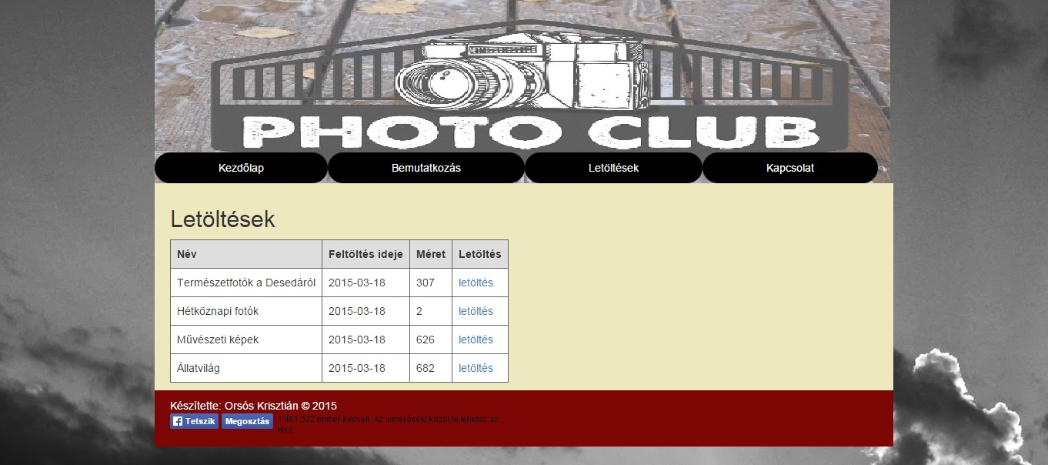
Feltöltés
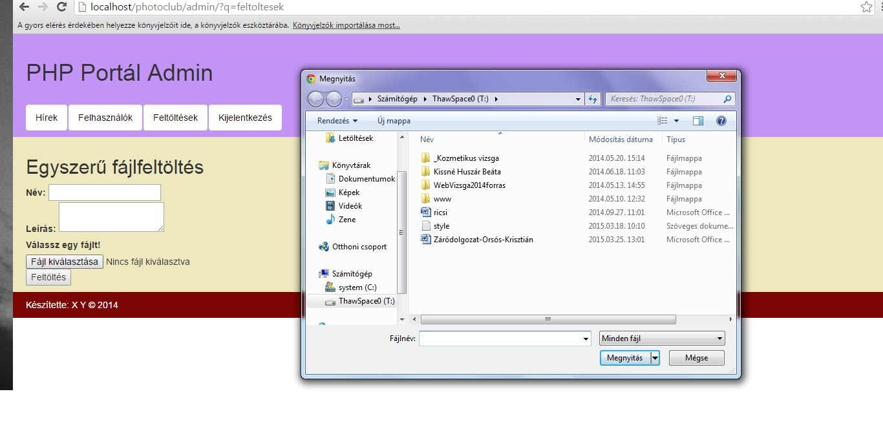
2. Futtatási környezet
Az oldal használatához szükség lesz 2 programra. Az egyik feltétlenül szükséges program az egy böngésző. Lehet ez Google Chrome, Mozilla Firefox, Opera, vagy akár Interenet expolerer. Az oldal bármelyik böngészőből elérhető. A másik fontos program az oldal képek fel-, illetve letöltése szempontjából, az az uTorrent, vagy bitTorrent kliens. Ez egy letöltést kezelő program, ami beolvassa a torrent fájlt letöltés esetén, vagy torrent fájlt hozhatsz létre feltöltés szempontjából.
3. A program használatának leírása
Az oldalra letöltéshez nem szükséges regisztráció. Egyszerűen csak megnyitjuk és a letöltés menüpontban kiválaszthatjuk az általunk letölteni kívánt torrent fájlt amit a torrent kliens egyikével megnyitunk és letöltünk. A feltöltéshez már szükséges regisztráció, amit az adminisztrátortól kérhetünk. Ehhez a torrent kliensbe a képekről egy torrent fájlt kell készítenünk, majd az oldal adminisztrátor felületén feltöltés gombra kattintva, értelemszerűen a mezők kitöltése utána, már tölthetjük is fel a torrentünket.

Összegzés
Az oldal készítése közben nagyon sok mindent sikerült elsajátítanom. Mindig is érdekeltek a weboldallal kapcsolatos készítési folyamatok. Sikerült megtanulnom, hogy hogyan kell az oldal szerkezetét felépíteni, gondolok itt akár az adminisztrátor felületen történő munkára. Fontos tapasztalataim között tekintem még azt is, hogy megtanulhattam az oldal kinézetének és stílusának a szerkesztését, alakítását.

Az oldal előzetes terveihez képest mondhatni mindent sikerült elkészíteni, talán egyedül a közösségi oldallal való belépést nem sikerült, de további fejlesztésekkel, kisebb munkával ez is elérhető lesz a jövőben.

Irodalomjegyzék
- http://www.w3schools.com/ - Web tutorial oldal!
- http://codular.com/php-mysqli/ - 2015. február 18
- Matt Zandstra: Tanuljuk meg a PHP 5 használatát 24 óra alatt! - Kiskapu Kft. 2005
Nyilatkozat
Alulírott Orsós Krisztián kijelentem, hogy a záródolgozat saját munkám eredménye. A dolgozat elkészítéséhez felhasznált valamennyi forrást az irodalomjegyzékben feltüntettem a hivatkozás szabályainak megfelelően. A dolgozat elkészítéséhez meg nem engedett segédanyagokat nem használtam fel.
Záródolgozatomat más intézményben nem adtam be.
Kelt: Kaposvár, 2015. március. 30
………………………..
Aláírás
Szoftverfejlesztő szakos tanuló

